EL NIÑO/OSCILACION SUR (ENSO por sus siglas en inglés)
DISCUSION DIAGNOSTICA

emitido por

CENTRO DE PREDICCIONES CLIMATICAS/NCEP/NWS
Traducción cortesía de: WFO SAN JUAN, PUERTO RICO
5 de mayo de 2011

Estado de Alerta de ENSO: Advertencia de La Niña

Sinopsis: Se anticipa que se desarrollen condiciones de ENSO-neutral durante mayo a junio 2011 y continúe a través del verano de 2011 del hemisferio norte.
Durante el mes de abril del 2011, La Niña continuó debilitándose como ha sido reflejado por un aumento en la anomalía de la temperatura de la superficie y subsuperficie del océano a través del Océano Pacífico ecuatorial. Los últimos índices semanales de El Niño reflejaron temperaturas de la superficie del mar (SSTs por sus siglas en inglés) por debajo del promedio en el Pacifico central y este central (-0.6ºC en la región de El Niño-4 y Niño-3.4), y temperaturas de la superficie del mar cerca del promedio y sobre el promedio en el este del Océano Pacifico (-0.1ºC en la región del Niño-3 y +0.8ºC en El Niño-1+2; Fig. 1 y 2). Las anomalías del contenido calórico de la subsuperficie oceánica (temperaturas promedio en los 300m superiores del océano, Fig. 3) aumentaron levemente debido a un área amplia de temperaturas sobre el promedio en la profundidad termoclina (Fig. 4). Como otras transiciones a condiciones ENSO-neutral, las anomalías en las circulaciones atmosféricas relacionadas a La Niña permanecieron considerables a través el Pacifico tropical y subtropical. La convección aumentó a través de gran parte de Indonesia y permaneció suprimida a través del oeste y centro del Pacífico ecuatorial (Fig. 5). Además, las anomalías en los vientos del este en los niveles bajos y del oeste en los niveles altos persistieron en esta región. Colectivamente, estas anomalías oceánicas y atmosféricas reflejan un debilitamiento de La Niña, pero con una continuación en los impactos globales.
Las tendencias observadas actualmente, al igual que los pronósticos de casi todos los modelos de ENSO, indican que La Niña continuara debilitándose en los próximos meses, con un retorno a condiciones de ENSO-neutral para mayo-junio-julio del 2011 (promedio de tres meses en el índice de El Niño-3.4 entre –0.5°C y +0.5°C; Fig 6). Después, la mayoría de los modelos y todos los multi-modelos (mostrado por las líneas gruesas) sugieren que condiciones ENSO-neutral persistirán hasta el final del 2011. Sin embargo, el status del ENSO más allá del verano del hemisferio norte permanece incierto debido a la disminución en la capacidad de los modelos al pronosticar a plazo más largo.
La Niña continuará teniendo impactos globales aún cuando se debilite. Se esperan que los impactos de La Niña durante los meses de mayo-julio del 2011 incluyan convección suprimida sobre el Pacífico oeste-central tropical y un aumento en la convección sobre Indonesia. Los impactos potenciales en los Estados Unidos incluyen un aumento en la probabilidad de precipitación bajo el promedio a través del sureste de Texas y Louisiana, y una posibilidad mayor de temperaturas bajo el promedio para los estados del noroeste de los EEUU contiguos (vea perspectiva de 3-meses transmitida el 21 de abril de 2011).
Esta discusión es un esfuerzo consolidado de la Administración Nacional Oceánica y
Atmosférica (NOAA por sus siglas en inglés), el Servicio Nacional de Meteorología de
NOAA y sus instituciones afiliadas. Las condiciones oceánicas y atmosféricas son actualizadas semanalmente en la página de Internet del Centro de Predicciones Climáticas (Condiciones_actuales_de_El_Niño/La_Niña_y_Discusión_de_Expertos). Los pronósticos sobre la evolución de El Niño/La Niña son actualizados mensualmente en la sección Foro_de_Pronóstico del Boletín de Diagnóstico Climático del Centro de Predicciones Climáticas (CPC por sus siglas en inglés). La próxima Discusión Diagnóstica de ENSO está programada para el 9 de junio de 2011. Para recibir una notificación por correo electrónico cuando las Discusiones Mensuales de Diagnóstico ENSO sean publicadas, por favor envíe un mensaje a: ncep.list.enso-update@noaa.gov

Centro de Predicción del Clima
Centros Nacionales de Predicción Ambiental
NOAA / Servicio Nacional de Meteorología
Camp Springs, MD 20746-4304

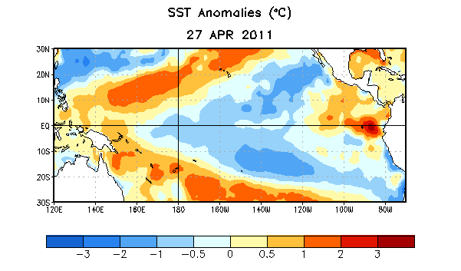
Figura 1. Promedio de las anomalías de las temperaturas (°C) de la superficie del mar (SST) para la semana centralizada en el 27 de abril de 2011. Las anomalías son computadas con respecto a los promedios semanales del período base de 1971-2000 (Xue et al. 2003, J. Climate, 16, 1601-1612).

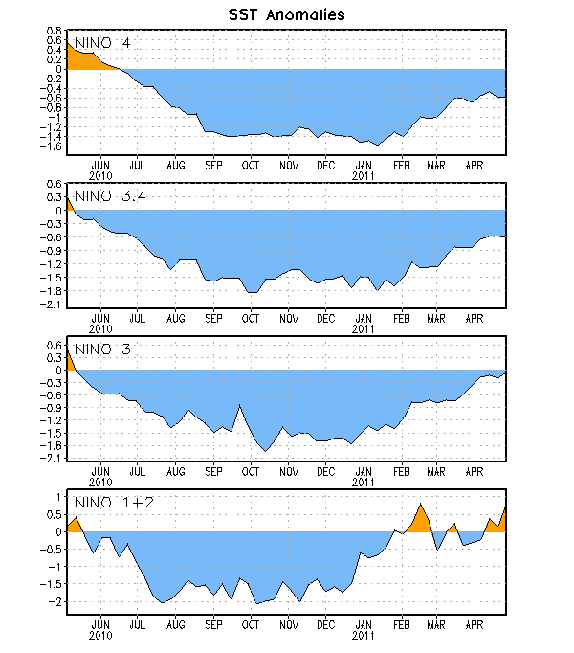
Figura 2. Serie de Tiempo de áreas promediadas para las anomalías en la temperatura (°C ) de la superficie del océano (SST) en las regiones de El Niño [Niño-1+2 (0°-10°S, 90°W-80°W), Niño 3 (5°N-5°S, 150°W-90°W), Niño-3.4 (5°N-5°S, 170°W-120°W), Niño-4 (150ºW-160ºE and 5ºN-5ºS)]. Las anomalías de SST son variaciones de los promedios semanales del período base de 1971-2000 (Xue et al. 2003, J. Climate, 16, 1601-1612).

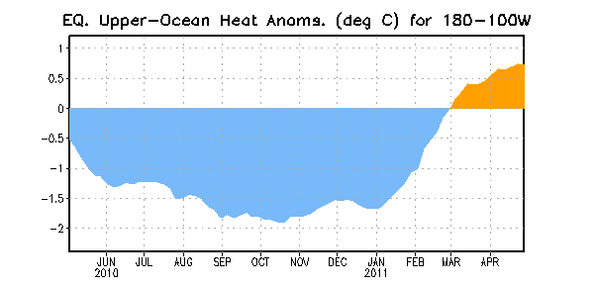

Figura 3. Anomalías promediadas del contenido calórico del océano superior (°C) en el Pacífico ecuatorial (5°N-5°S, 180º-100ºW). Las anomalías en el contenido calórico son computadas como variaciones de los promedios semanales del período base de 1982-2004.

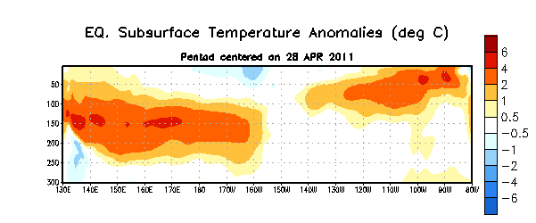

Figura 4. Sección de profundidad y longitud en las anomalías en la temperatura (°C) en la parte superior del océano Pacífico ecuatorial (0-300m) centralizadas en la semana del 28 de abril de 2011. Las anomalías son promediadas entre 5°N-5°S. Las anomalías son variaciones de los promedios semanales del período base de 1982-2004.

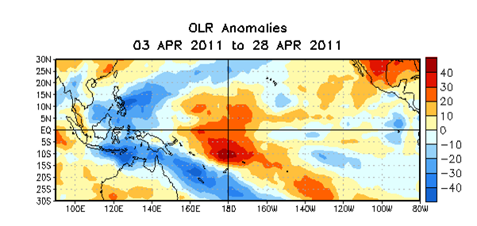
Figura 5. Promedio de las anomalías (W/m²) salientes de radiación de onda larga (ORL por sus siglas en inglés) para el período de cuatro semanas del 3 – 28 de abril de 2011. Las anomalías ORL son calculadas como variaciones promediadas cada cinco años desde el 1979-1995.

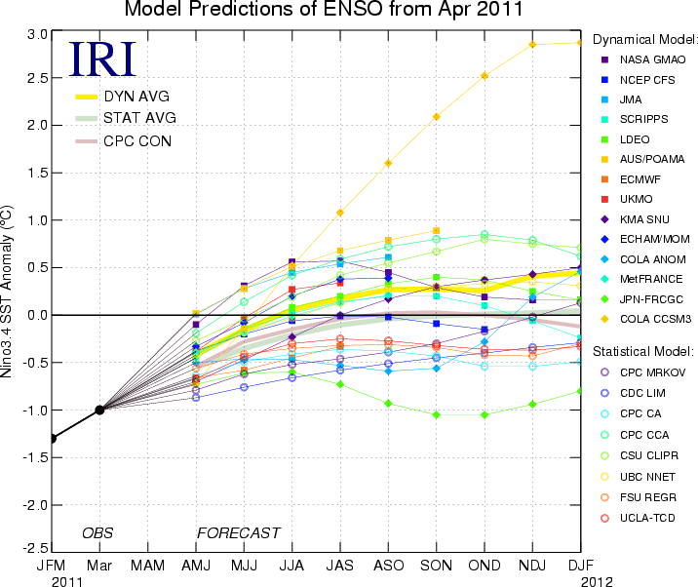
Figura 6. Pronósticos de las anomalías en la temperatura de la superficie del océano (SST) para la región de El Niño 3.4 (5°N-5°S, 120°W-170°W). Figura cortesía del Instituto de Investigación Internacional (IRI por sus siglas en inglés) para Clima y Sociedad. Figura actualizada el 19 de abril de 2011.

